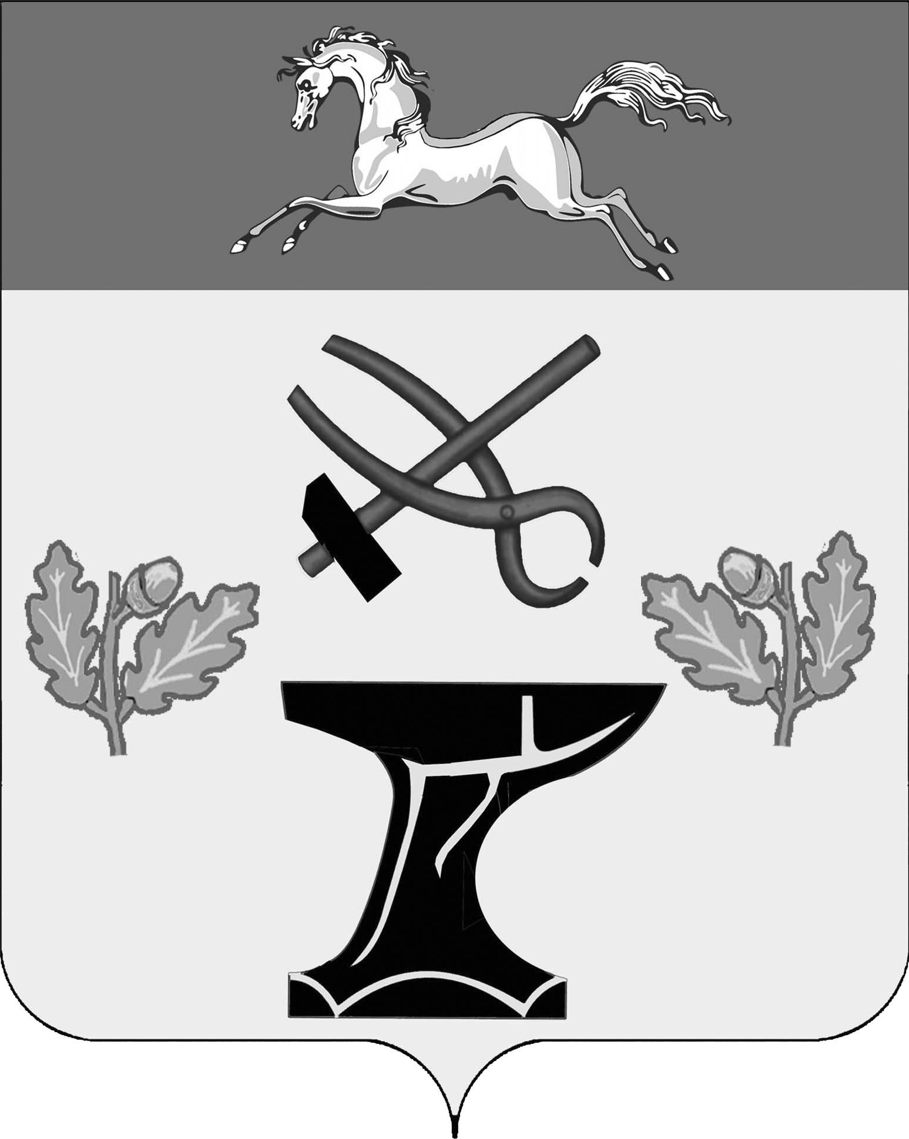

АДМИНИСТРАЦИЯ

КОВАЛЕВСКОГО СЕЛЬСКОГО ПОСЕЛЕНИЯ

НОВОКУБАНСКОГО РАЙОНА

ПОСТАНОВЛЕНИЕ
от 28.03.2023 | № 28
с.Ковалевское

О проведении месячника
по благоустройству и улучшению санитарного состояния
населенных пунктов Ковалевского сельского поселения
Новокубанского района

В целях повышения уровня благоустройства и санитарного состояния населённых пунктов, расположенных на территории Ковалевского сельского поселения Новокубанского района, а также привлечения жителей к уборке придомовых территорий по месту жительства, п о с т а н о в л я ю:
1. Провести в Ковалевском сельском поселении месячник по благоустройству и улучшению санитарного состояния населённых пунктов с 28 марта 2023 по 30 апреля 2023 года с привлечением общественности.
2. Рекомендовать руководителям предприятий и организаций всех форм собственности расположенных на территории поселения, а также гражданам, имеющих жилой дом на праве личной собственности:
2.1. Произвести уборку закреплённых территорий от бытового и производственного мусора.
2.2. Не допускать дальнейшего засорения закреплённых территорий.
2.3. Провести разъяснительную работу в своих коллективах с целью соблюдений норм и правил благоустройства и санитарного состояния населённых пунктов поселения.
3. Специалистам администрации Ковалевского сельского поселения Новокубанского района и депутатам Ковалевского сельского поселения Новокубанского района проводить разъяснительную работу среди населения, привлекать их к участию в субботниках по благоустройству и санитарной очистке территорий.
4. В случаях выявления фактов нарушения правил благоустройства, виновных лиц привлекать к административной ответственности.
5. Контроль за исполнением настоящего постановления оставляю за собой.
6. Настоящее постановление разместить на официальном сайте администрации Ковалевского сельского поселения Новокубанского района.
7. Настоящее постановление вступает в силу с момента его подписания.

И.о. Главы Ковалевского сельского поселения
Новокубанского района Д.Г. Певнев

